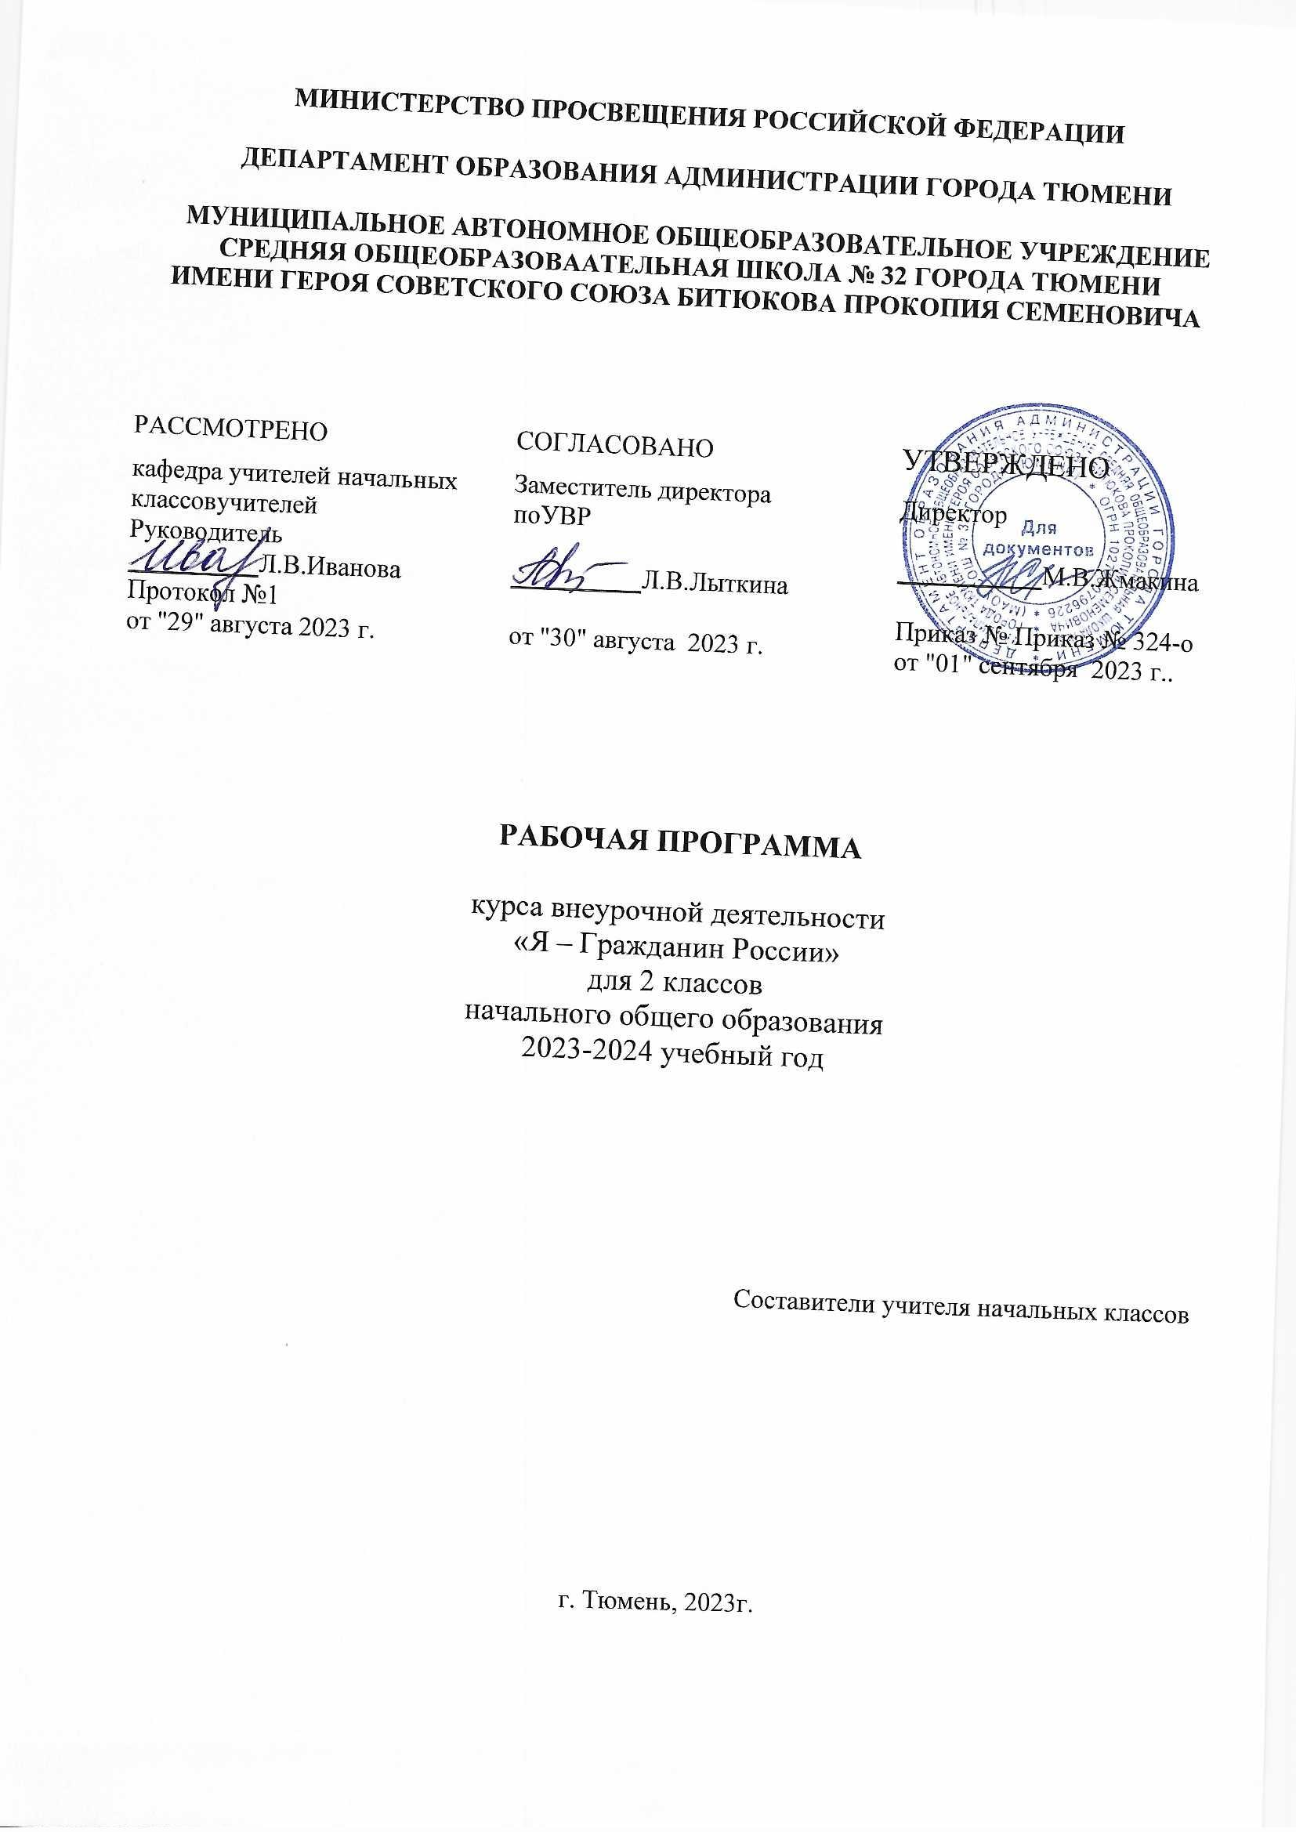Пояснительная записка
Программа по курсу внеурочной деятельности «Я – гражданин России» духовно-нравственному направлению разработана на основе Федерального государственного образовательного стандарта начального общего образования, основной образовательной программы начального общего образования МАОУ СОШ № 32 города Тюмени.
В ФГОС НОО сформулирована высшая цель образования – высоконравственный, творческий, компетентный гражданин России, принимающий судьбу Отечества как свою личную, осознающий ответственность за настоящее и будущее своей страны, укорененный в духовных и культурных традициях российского народа.
На основе национального воспитательного идеала формируется основная педагогическая цель – воспитание нравственного, ответственного, инициативного и компетентного гражданина России.
Воспитание гражданина страны – одно из условий национального возрождения. Функционально грамотный гражданин - это человек, любящий Родину, умеющий правильно реагировать на изменения в обществе, защищать свое человеческое право.
Понятие «гражданственность» предполагает освоение и реализацию ребенком своих прав и обязанностей по отношению к себе самому, своей семье, коллективу, к родному краю. Отечеству, планете Земля. Это проблемы не только философские, социальные, экономические, но и педагогические.
Важно воспитать деятельного гражданина своей Родины, а не стороннего наблюдателя. Формируя гражданина, мы, прежде всего, должны видеть в нем человека. Поэтому гражданин с педагогической точки зрения - это самобытная индивидуальность, личность, обладающая единством духовно-нравственного и правового долга.
Программа «Я – гражданин России!» составлена на основе Концепции нравственного воспитания российских школьников с учетом Требований по результатам освоения основной образовательной программы начального общего образования, установленных ФГОС НОО и основной образовательной программой МАОУ СОШ № 32 города Тюмени.
Программа «Я – гражданин России» входит в программу духовно-нравственного развития и воспитания обучающихся на ступени начального общего образования с учетом воспитательной, учебной, внеурочной, социально значимой деятельности обучающихся, основанной на системе духовных идеалов, моральных приоритетов, реализуемых в совместной деятельности школы, семьи и других объектов общественной жизни.
Программа направлена на системный подход к формированию гражданской позиции школьника, создание условий для его самопознания и самовоспитания. При этом важно использовать педагогический потенциал социального окружения, помочь учащимся освоить общественно- исторический опыт путем вхождения в социальную среду, выработать свой индивидуальный опыт жизнедеятельности.
В данной программе определена система содержания, форм, методов и приемов педагогических воздействий.
В соответствии с Учебным планом, планом внеурочной деятельности МАОУ СОШ № 32 города Тюмени на изучение курса «Я – гражданин России» в начальной школе (1- 4 класс) выделяется 135 ч. В 1 классе — 33 ч (1 ч в неделю, 33 учебные недели); во 2—4 классах на курс «Я – гражданин России» отводится по 34 ч (1 ч в неделю, 34 учебные недели в каждом классе).
Организация работы по программе «Я - гражданин России» предполагает 4 ступени в соответствии с возрастными особенностями учащихся:
1-я ступень - 1-й класс «Маленькие Россияне» - 33 часа; 2-я ступень - 2-й класс «Моя Малая Родина» - 34 часа; 3-я ступень - 3-й класс «Россия - Родина моя» - 34 часа;
4-я ступень - 4-й класс «Я - гражданин России» - 34 часа.
Программа включает шесть направлений, связанных между собой логикой формирования подлинного гражданина России:
Я и школа
Я и культура
Я и я
Я и семья
Я и мое Отечество
Я и планета

Личностные, метапредметные и предметные результаты освоения курса
«Я – гражданин России»

2 КЛАСС

ЛИЧНОСТНЫЕ результаты освоения курса
У второклассника будут сформированы:
-более глубокое представление о гражданской идентичности в форме осознания «Я» как юного гражданина России, одновременно осознающего свою принадлежность к определенному этносу;
-испытывать чувство гордости за красоту родной природы, свою семью и малую Родину, страну;
-умение использовать позитивную лексику, передающую положительные чувства в отношении своей Родины;
-формулировать самому простые правила поведения в обществе, природе;
-осознавать себя ценной частью большого разнообразного мира (природы и общества);
-осознавать себя гражданином России;
-понимание и принятие норм и правил школьной жизни;
-представление о личной ответственности за свои поступки на основе понимания их последствий и через практику бережного отношения к растениям, животным, окружающим людям;
-этические чувства и нормы на основе представлений о взаимоотношениях людей в семье, семейных традициях, своей родословной, осознания ценностей дружбы, согласия, взаимопомощи, а также через освоение норм экологической этики;
-способность к сотрудничеству со взрослыми и сверстниками на основе взаимодействия при выполнении совместных заданий, в том числе учебных проектов.
Второклассник получит возможность для формирования:
-выраженной устойчивой учебно-познавательной мотивации учения;
-адекватного понимания причин успешности/неуспешности учебной деятельности;
-установки на здоровый образ жизни и реализации ее в реальном поведении и поступках;
-своей позиции в многообразии общественных и мировоззренческих позиций, эстетических и культурных предпочтений;
-вырабатывать в противоречивых конфликтных ситуациях правила достойного поведения;
-объяснять, что связывает тебя с историей, культурой, судьбой твоего народа и всей России.
МЕТАПРЕДМЕТНЫЕ результаты освоения курса
Регулятивные УУД
Второклассник научится:
-понимать и принимать учебную задачу, сформулированную совместно с учителем;
-сохранять учебную задачу занятия;
-выделять из темы занятия известные и неизвестные знания и умения;
-планировать свое высказывание (выстраивать последовательность предложений для раскрытия темы);
-планировать последовательность операций на отдельных этапах занятия;
-фиксировать в конце занятия удовлетворенность/неудовлетворенность своей работой, объективно относиться к своим успехам/неуспехам;
-контролировать и корректировать свое поведение по отношению к сверстникам в ходе совместной деятельности.
Второклассник получит возможность научиться:
-планировать собственную деятельность на занятии;
-высказывать свое предположение (версию) на основе работы с иллюстрацией книг, энциклопедий;
-работать по предложенному учителем плану.
Познавательные УУД
Второклассник научится:
-находить и выделять при помощи взрослых информацию, необходимую для выполнения заданий, из разных источников;
-понимать содержание текста, интерпретировать смысл, фиксировать полученную информацию в виде записей, рисунков, фотографий, таблиц;
-сравнивать объекты по заданным критериям (по эталону, на ощупь, по внешнему виду);
-устанавливать причинно-следственные связи между явлениями;
-строить рассуждение (или доказательство своей точки зрения) по теме урока в соответствии с возрастными нормами;
-проявлять индивидуальные творческие способности при выполнении рисунков, рисунков-символов, условных знаков, подготовке сообщений, иллюстрировании рассказов.
Второклассник получит возможность для формирования:
-умения ориентироваться в своей системе знаний: понимать, что нужна дополнительная информация (знания) для решения учебной задачи в один шаг;
-умения добывать новые знания: извлекать информацию, представленную в разных формах (текст, таблица, схема, иллюстрация);
-умения перерабатывать полученную информацию: наблюдать и делать самостоятельные выводы.
Коммуникативные УУД
Второклассник научится:
-высказывать мотивированное суждение по теме занятия (на основе своего опыта и в соответствии с возрастными нормами);
-поддерживать в ходе выполнения задания доброжелательное общение друг с другом;
-признавать свои ошибки, озвучивать их, соглашаться.
Второклассник получит возможность научиться:
-организовывать взаимопроверку выполненной работы;
-высказывать свое мнение при обсуждении задания.
ПРЕДМЕТНЫЕ результаты освоения курса
Второклассник научится:
-различать государственные символы России — флаг, герб, гимн;
-приводить примеры народов России;
-оценивать отношение людей к окружающему миру;
-определять профессии людей по фотографиям и описаниям, находить взаимосвязи между трудом людей различных профессий;
-правильно строить режим дня, соблюдать правила личной гигиены;
-соблюдать правила безопасного поведения на улице и в быту, на воде и в лесу;
-оценивать характер взаимоотношений людей в семье, в школе, в кругу сверстников;
-приводить примеры семейных традиций;
-соблюдать правила вежливости при общении со взрослыми и сверстниками, правила культурного поведения в школе и других общественных местах.
Второклассник получит возможность научиться:
-извлекать из различных источников сведения о гербе своего региона;
-извлекать из различных источников сведения о родном городе;
-находить информацию в учебнике и дополнительной литературе и использовать ее для сообщения.

Формы организации внеурочной деятельности
Классные часы; Беседы, викторины;
Коллективные творческие дела; Смотры-конкурсы, выставки; Экскурсии, поездки, походы; Трудовые дела;
Тренинги;
Наблюдение учащихся за событиями в городе, стране; Обсуждение, обыгрывание проблемных ситуаций; Ролевые игры;
Просмотр и обсуждение кинофильмов, мультфильмов;
Формой подведения итогов считать: участие в школьных, городских и окружных конкурсах и олимпиадах.

Общий годовой план работы составляет -34часа, из них: теоретических -14 часов, практических -20 часов.
“Я и я”(4ч) – формирование гражданского отношения к себе, другим людям.
Я – ученик. Мой портфель.
Подумай о других. Игры на развитие произвольных процессов.
Диагностика. Сбор игр.
“Я и семья”(5ч) – формирование гражданского отношения к своей семье. Я помощник в своей семье.
Моя любимая мамочка. Об отце говорю с уважением. Мама, папа, я – дружная семья. Здесь живет моя семья.
Конкурсы рисунков, сочинений.
“Я и культура”(4ч) – формирование отношения к искусству. Родной край в древности. Поэты и писатели нашего города.
Что посеешь, то и пожнешь. Широкая Масленица.
Экскурсии в музеи, вернисажи.
“Я и школа”(6ч) – формирование гражданского отношения к школе.
Обязанности ученика в школе. Я люблю свою школу. Самый уютный класс. Школьная символика (гимн, герб, флаг). По каким правилам мы живем в школе? Десант чистоты и порядка.
Конкурсы сочинений. Трудовой десант
“Я и мое Отечество”(9ч) – формирование гражданского отношения к Отечеству.
Урок Мира. Знакомства с символами родного края (герб, гимн, флаг). Мы и наши права.
Мой любимый город. Наш город. О чем шепчут названия улиц родного города.
След Великой Отечественной войны в жизни родного края. Герои Советского союза – наши земляки. Открытка ветерану.
Конкурсы рисунков, экскурсии в музеи, акции. Выпуск листовок. Подготовка и рассылка праздничных открыток.
“Я и планета”(6ч) – формирование гражданского отношения к планете Земля.
Осень в родном городе. Знай и люби свой край. Экология нашего города. День добрых волшебников. Уж тает снег, бегут ручьи. День птиц.
Вывешивание кормушек, выставки рисунков.

Тематическое планирование курса «Я - гражданин России»
2 класс «Моя Малая Родина» - 34 ч

Тема | Всего | Теория | Прак  -  тика
1. Урок Мира. | 1 | 1
2. Знакомства с символами родного края (герб, гимн, флаг). | 1 | 1
3. Обязанности ученика в школе. Беседа. | 1 | 1
4. Осень в родном городе. Фотоконкурс. | 1 |  | 1
5. Подумай о других. Беседа с элементами игры. | 1 | 1
6. Я – ученик. Беседа с творческим заданием. | 1 | 1
7. Родной край в древности. Экскурсия в музей. | 1 |  | 1
8. Что посеешь, то и пожнешь. Беседа с элементами игры. | 1 | 1
9. Я люблю свою школу. Конкурс сочинений. | 1 |  | 1
10. Мой портфель. Игра – экспромт. | 1 |  | 1
11. Моя любимая мамочка. Презентация. | 1 |  | 1
12. Школьная символика (гимн, герб, флаг) | 1 | 1
13. Мой любимый город. Беседа. | 1 | 1
14. Наш город. Конкурс визиток. | 1 |  | 1
15. О чем шепчут названия улиц родного города. Конкурс  рисунков. | 1 |  | 1
16. Самый уютный класс. Конкурс. | 1 |  | 1
17. Экология нашего города. Беседа. | 1 | 1
18. День добрых волшебников. Вывешивание кормушек. | 1 |  | 1
19. Я помощник в своей семье. Беседа с элементами игры. | 1 | 1
20. Мы и наши права. Урок – игра. | 1 |  | 1
21. Игры на развитие произвольных процессов. | 1 |  | 1
22. Об отце говорю с уважением. Конкурс сочинений. | 1 |  | 1
23. Мама, папа, я – дружная семья. Конкурс – соревнование. | 1 |  | 1
24. По каким правилам мы живем в школе? Игра. | 1 |  | 1
25. Широкая Масленица. Игра. | 1 |  | 1
26. Поэты и писатели нашего города. Выпуск буклетов. | 1 |  | 1
27. Здесь живет моя семья. Заочное путешествие. | 1 | 1
28. Уж тает снег, бегут ручьи. Заочное путешествие. | 1 | 1

29. День птиц. Выставка рисунков. | 1 |  | 1
30. След Великой Отечественной войны в жизни родного  края. Экскурсия в музей. | 1 |  | 1
31. Герои Советского союза – наши земляки. Урок Мужества. | 1 | 1
32. Открытка ветерану. Акция. | 1 |  | 1
33. Десант чистоты и порядка. | 1 |  | 1
34. Знай и люби свой край. Викторина. | 1 | 1

